Bachenbülach, 15.04.2024

Besichtigung Traktorenmuseum in Hüttwilen
Samstag, 01. Juni 2024
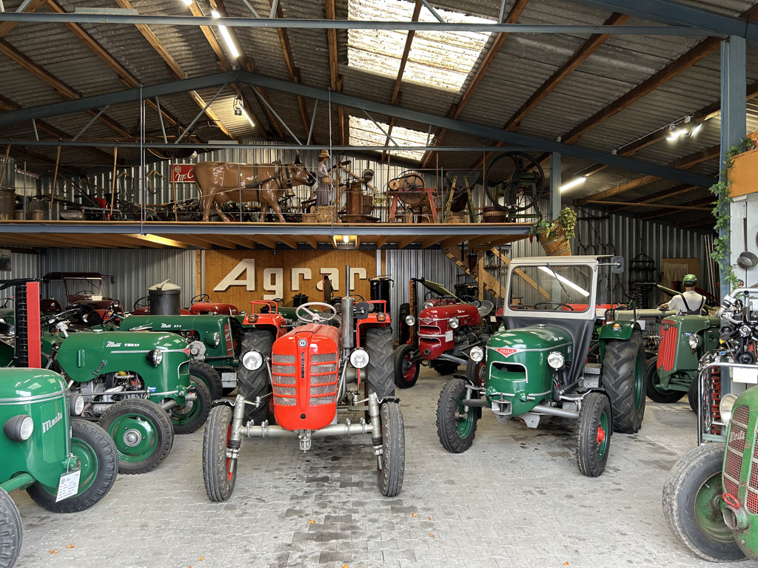

Liebe Club-Mitglieder

Diese tolle Gelegenheit gibt uns Einsicht in das private Meili Traktoren Museum von unserem Club-Kollegen Daniel Hagen. Bei einer persönlichen Führung erhalten wir einen grossartigen Überblick auf seine reichhaltige Sammlung.
Anschliessend stehen vier Traktoren aus seiner Sammlung für eine kleine Rundfahrt bereit: das ist sicher eine einmalige Gelegenheit, das aufregende Fahrgefühl auf einem solchen Oldie zu erleben. Daniel wird uns auch noch seine respektable Sammlung an Holzvergasern zeigen und die Funktionsweise der Anlage an seinem Ford A erklären.
Nach diesem interessanten Vormittag erwartet uns der Apéro, und anschliessend ein feines Mittagessen in der bekannten Besenbeiz «Seehalde mit Herz» im Seebachtal (Fahrzeit 5 Min.) Das Menü: Hackbraten, Kartoffelgratin, Rüebligemüse und als Dessert frische Erdbeeren mit Glace.

Programm:
08.00h Treffpunkt, Hotel Wallberg, Volketswil
08.30h Start zur abwechslungsreichen Überlandfahrt nach Hüttwilen
10.30h Ankunft, Kaffee und kleiner Znüni
10.00h Privatführung durch Daniel Hagen
Persönliche Rundfahrten mit seinen Traktoren
13.00h Apéro, anschliessend Mittagessen in der Besenbeiz in der Seehalde
Ca. 15.00h Start zur Rückfahrt

Kosten: Fr. 50.00 für Znüni, Apéro und Mittagessen

Bitte anmelden bis Freitag 24. Mai 2024, siehe unten.

Wir freuen uns auf eine rege Teilnahme
Herzliche Grüsse von Rolf, Hans-Peter, Daniel

